 |  |  |  | 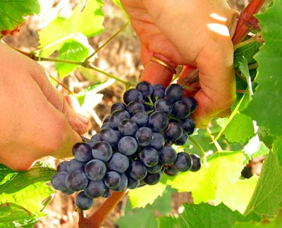
menu centre st joseph
28 sept au 2 octobre 2020
entrée | buffet d'entrées | buffet d'entrées | buffet d'entrées | buffet d'entrées | buffet d'entrées
plat du jour | quenelles sauce tomate | omelette au fromage | poisson du jour | filet de lingue au citron vert | calamars à la romaine
plat du jour | chipolatas grillé | fricassée de volaille au curry | courgettes farcies à la niçoise | steak haché grillé | gâteau de foie et son coulis
légume | pâtes au beurre | semoule de blé aux épices doux | blé au beurre | pommes de terre rissolées | riz pilaf
légume | gratin de choux fleur | épinard à l'indienne | légume du jour | salsifis sautés | légumes du jardin
fromages | fromage ou yaourt | fromage ou yaourt | fromage ou yaourt | fromage ou yaourt | fromage ou yaourt
desserts | fruits de saison | fruits de saison | fruits de saison | fruits de saison | fruits de saison
desserts | mousse de fruits rouges | tarte au chocolat | salade de fruits frais | crème brûlée maison | glace USA
desserts | compote du jour | compote du jour | compote du jour | compote du jour | compote du jour
entrée soir | buffet d'entrées | buffet d'entrées | buffet d'entrées | buffet d'entrées
entrée soir | salade verte | salade verte | salade verte | salade verte | bon week-end à tous
plat du jour | gratin de poisson sauce poulette | pilon tex-mex | poisson à la crème de poivron | lasagnes maison
légume | carottes douces / riz | poêlée mexicaine | haricots verts persillés
fromages | fromage ou yaourt | fromage ou yaourt | fromage ou yaourt | fromage ou yaourt
desserts | fruits de saison | fruits de saison | fruits de saison | fruits de saison
desserts | buffet de desserts | buffet de desserts | buffet de desserts | buffet de desserts

